RICERCA AZIENDALE SETTORE: **Jewellery stroili e Swarovski**

AZZURRA MAZZEO

Sul sito STROILI: La visione Stroili è una visione a cui tutti possono aspirare. Collane con pietre preziose, bracciali da donna, uomo e bambini, ciondoli con forme uniche, anelli illuminati da zirconi, orecchini da sfoggiare in ogni occasione. Il sito si presenta con dei colori pastelli e molto rilassanti per chi naviga sul sito. Oltre ad essere un negozio fisico, si ha la possibilità di acquistare online.

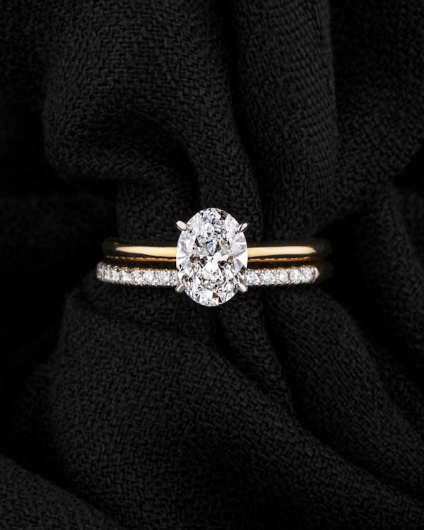

Sul sito SWAROVSKI: Si presenta con un tono formale, i colori sono neutri. Sul sito troviamo una vasta scelta di gioielli e le nuove collezioni. Le montature dei cristalli swarovski sono definite e dona una qualità superiori alle lavorazioni manuali. Una meticolosa attenzione ai dettagli, garantisce massima qualità a ogni creazione.

